Отчет по лабораторной работе №10

Работа с файлами средствами Nasm

Паласиос Фелипе

Содержание

# 1 Цель работы

Приобретение навыков написания программ для работы с файлами.

# 2 Задание

1. Создайте каталог для программам лабораторной работы No 10, перейдите в него и создайте файлы lab10-1.asm, readme-1.txt и readme-2.txt
2. Введите в файл lab10-1.asm текст программы из листинга 10.1 (Программа записи в файл сообщения). Создайте исполняемый файл и проверьте его работу.
3. С помощью команды chmod измените права доступа к исполняемому файлу lab10-1,запретив его выполнение. Попытайтесь выполнить файл. Объясните результат.
4. С помощью команды chmod измените права доступа к файлу lab10-1.asm с исходным текстом программы, добавив права на исполнение. Попытайтесь выполнить его и объясните результат.
5. В соответствии с вариантом в таблице 10.4 предоставить права доступа к файлу readme-1.txt представленные в символьном виде, а для файла readme-2.txt – в двочном виде. Проверить правильность выполнения с помощью команды ls -l.
6. Напишите программу работающую по следующему алгоритму: • Вывод приглашения “Как Вас зовут?” • ввести с клавиатуры свои фамилию и имя • создать файл с именем name.txt • записать в файл сообщение “Меня зовут” • дописать в файл строку введенную с клавиатуры • закрыть файл Создать исполняемый файл и проверить его работу. Проверить наличие файла и его содержимое с помощью команд ls и cat

# 3 Выполнение лабораторной работы

1. Создайте каталог для программам лабораторной работы No 10, перейдите в него и создайте файлы lab10-1.asm, readme-1.txt и readme-2.txt (рис. 1).

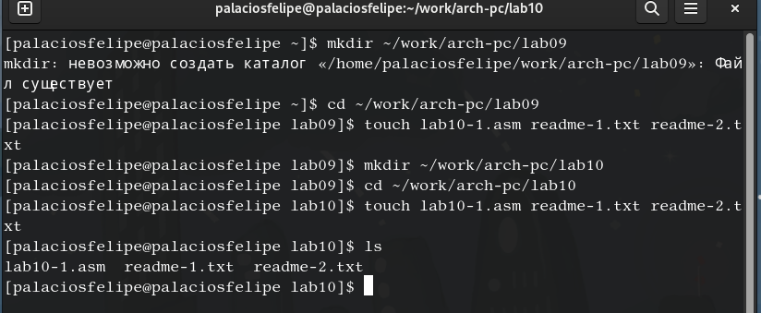

Figure 1: файлы

1. Введите в файл lab10-1.asm текст программы из листинга 10.1 (Программа записи в файл сообщения). Создайте исполняемый файл и проверьте его работу (рис. 2).

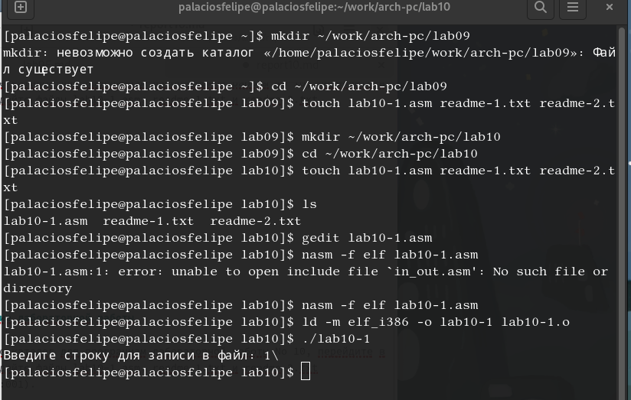

Figure 2: lab10-1

1. С помощью команды chmod изменили права доступа к исполняемому файлу lab10-1, запретив его выполнение. Попытались выполнить файл. Отказано в доступе(рис. 3).

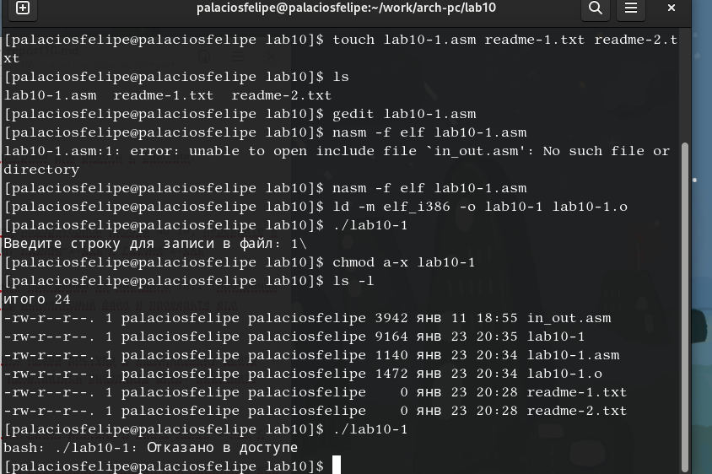

Figure 3: запрет выполнения

1. С помощью команды chmod изменили права доступа к файлу lab10-1.asm с исходным текстом программы, добавив права на исполнение. Результат - файл не предназначен для исполнения (рис. 4).

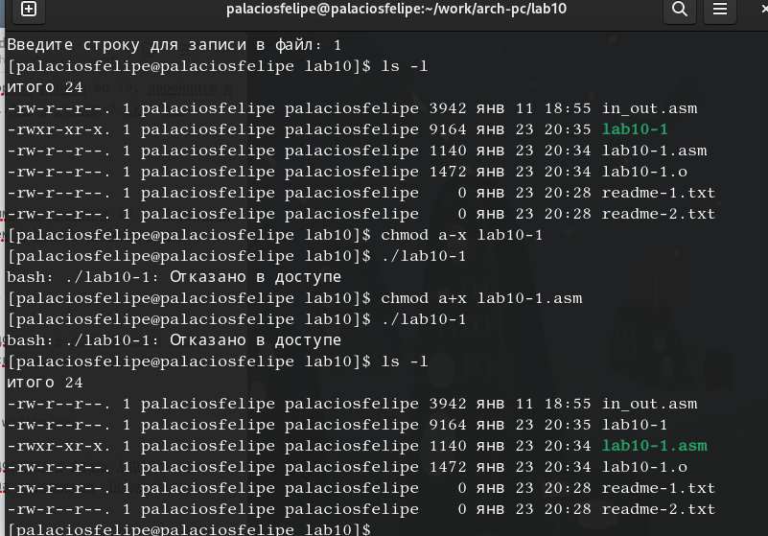

Figure 4: права на исполнение lab10-1.asm

1. В соответствии с вариантом в таблице 10.4 предоставили права доступа к файлу readme-1.txt представленные в символьном виде, а для файла readme-2.txt – в двочном виде. Проверили правильность выполнения с помощью команды ls -l (рис. 5).

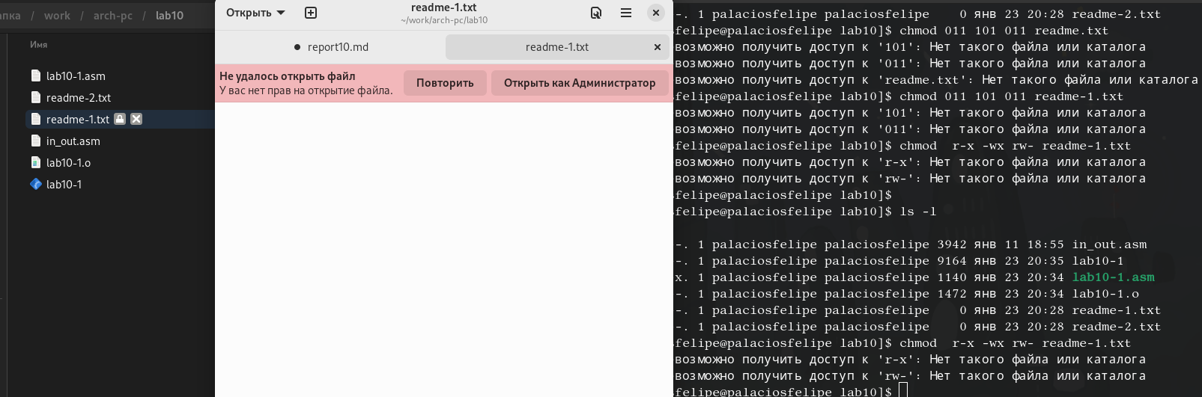

Figure 5: права доступа

1. Написали программу. Создали исполняемый файл и проверили его работу. Проверили наличие файла и его содержимое с помощью команд ls и cat (рис. 6), (рис. 7)

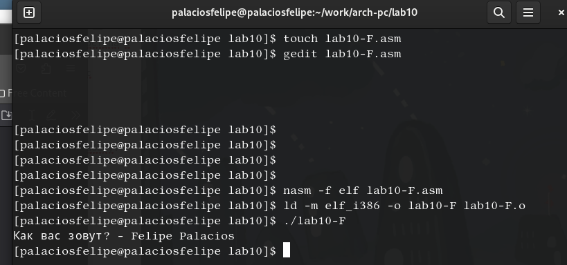

Figure 6: работа программы

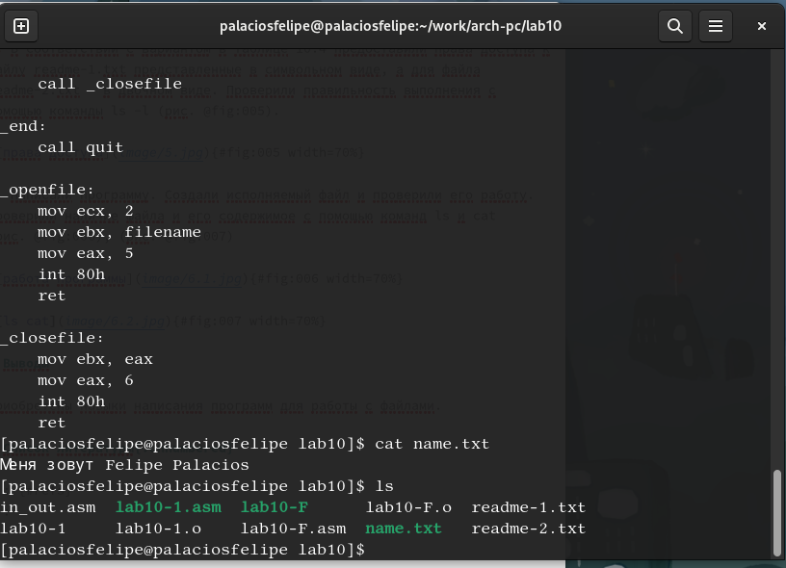

Figure 7: ls cat

# 4 Выводы

Приобретены навыки написания программ для работы с файлами.

# Список литературы